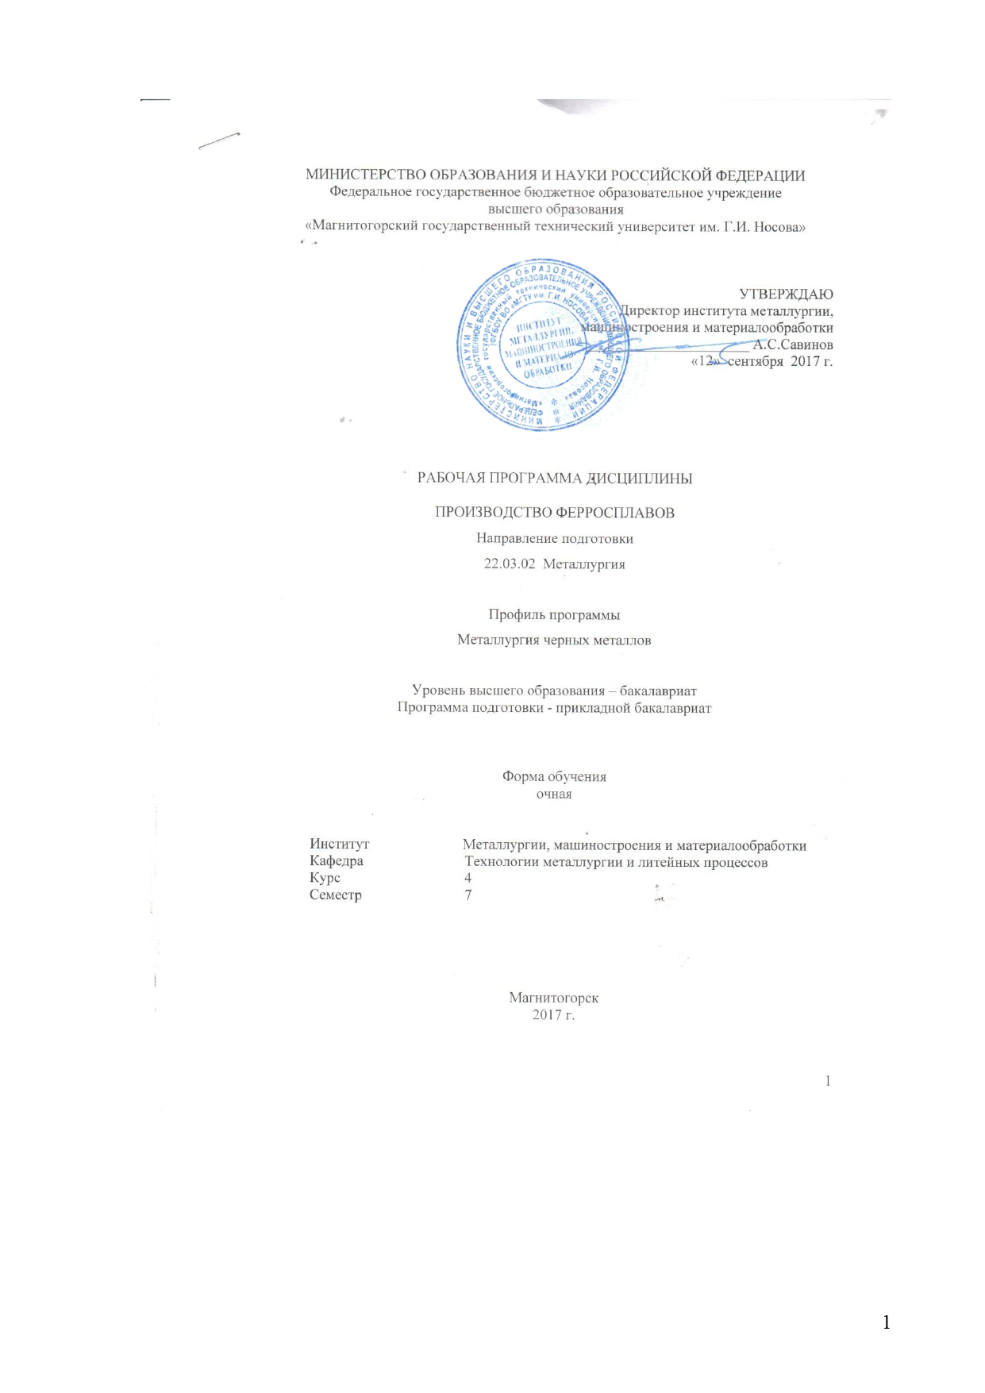

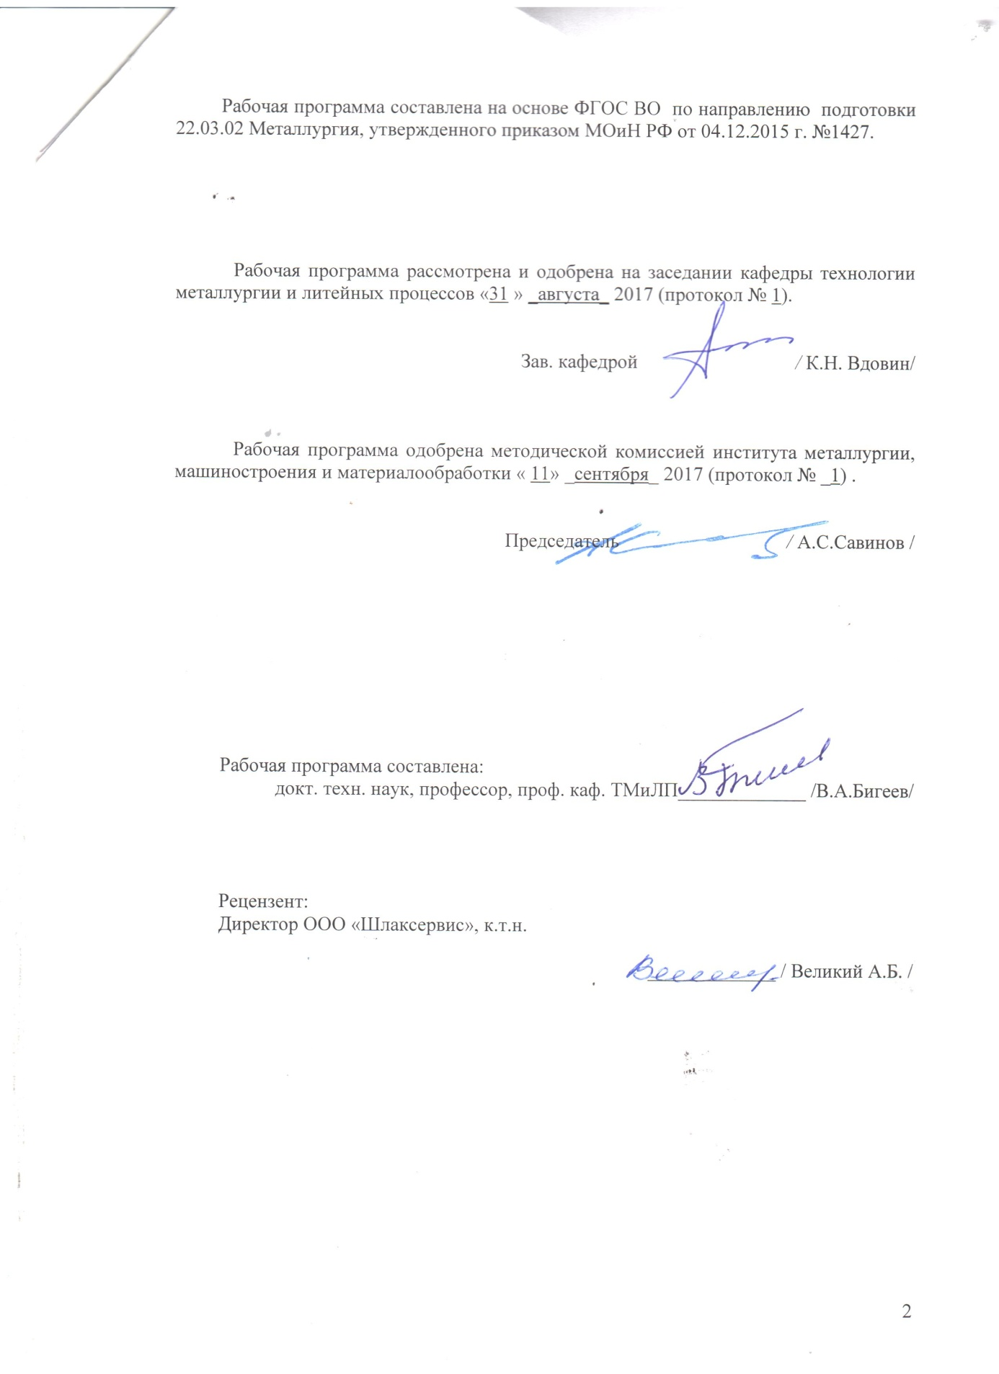

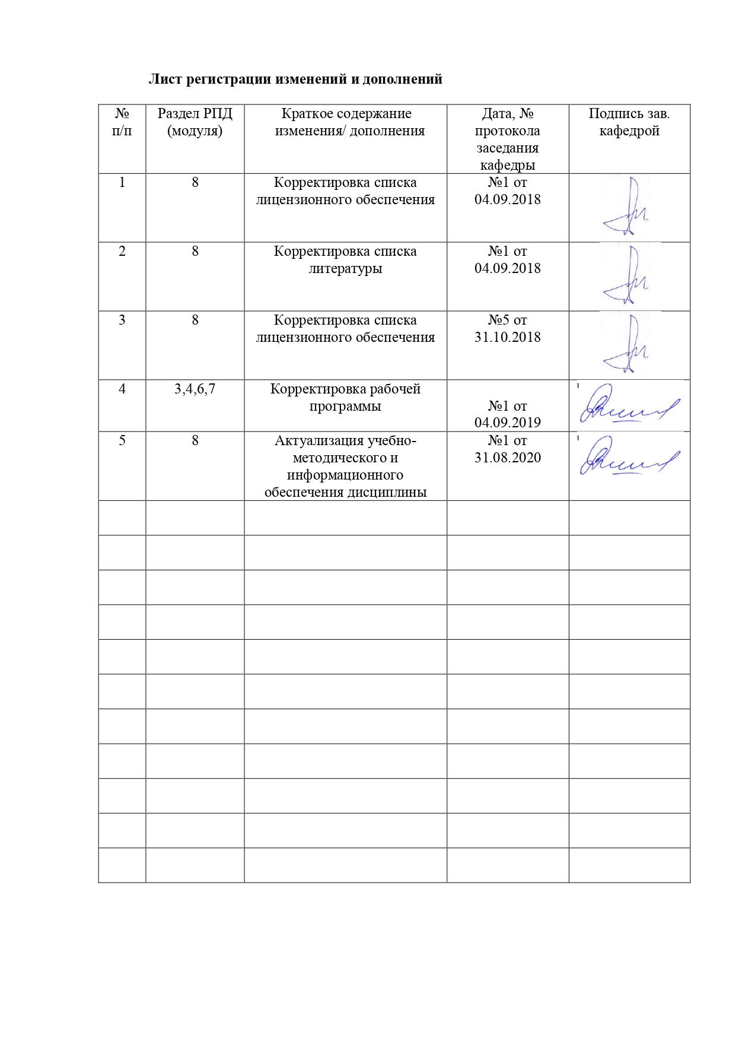

**1** Цели освоения дисциплины

**Цель освоения дисциплины** «Производство ферросплавов»:

- углубить знания студентов по теоретическим основам производства черных металлов и научить использовать их в профессиональной деятельности.

- дать знания по современным технологиям выплавки ферросплавов в электрических и агрегатах других типов с учетом особенностей их конструкции и эксплуатации.

- аучить студентов выполнять инженерные расчеты по технологии выплавки ферросплавов и конструкции электрических агрегатов.

**2 Место дисциплины в структуре образовательной программы   
подготовки бакалавра**

Дисциплина «Производство ферросплавов» входит в вариативную часть образовательной программы.

Для освоения дисциплины необходимы знания, сформированные в результате изучения дисциплин таких, как «Основы металлургического производства», «Выплавка стали в конвертерах», «Ковшевая обработка стали».

Знания и умения студентов, полученные при изучении дисциплины «Производство ферросплавов», будут необходимы им при выполнении выпускной работы.

**3 Компетенции обучающегося, формируемые в результате освоения**

**дисциплины**

В результате освоения дисциплины «Производство ферросплавов» обучающийся должен обладать следующей компетенцией:

| Структурный элемент  компетенции | Планируемые результаты обучения | |
| --- | --- | --- |
| **ПК-1 -** **способностью к анализу и синтезу** | | |
| Знать | основные понятия, классификацию и способы производства ферросплавов | |
| Уметь | совершенствовать навыки, переносить результаты в область материально-практической, технической деятельности | |
| Владеть | способностью абстрактно мыслить, анализировать, систематизировать получаемую информацию | |
| **ПК-3 готовностью использовать физико-математический аппарат для решения задач, возникающих в ходе профессиональной деятельности** | | |
| Знать | | основы и различные методы производства ферросплавов, а также технические и технологические средства реализации процессов |
| Уметь | | выявлять физическую сущность явлений и процессов в агрегатах различных типов и выполнять применительно к ним простые технические расчеты |
| Владеть | | расширенным инструментарием решения технических задач инструментарием решения физических задач в области черной металлургии, методами анализа физических явлений в технических устройствах и системах. |

4 Структура и содержание дисциплины

Общая трудоемкость дисциплины составляет 4 зачетных единицы, 144 акад. часов, в том числе:

- контактная работа – 87,7 акад. часов:

- аудиторная – 84 акад. час;

- внеаудиторная – 3,7 акад. часов

- самостоятельная работа – 20,6 акад. часов

|  |  |  |  |  |  |  |
| --- | --- | --- | --- | --- | --- | --- |
| Раздел  дисциплины | Семестр | Виды учебной работы, включая  самостоятельную работу студентов и трудоемкость (в часах) | | | Формы текущего и промежуточного контроля успеваемости | Код и структурный элемент компетенции |
| лекции | практич. занятия (в т.ч. интерактивные) | Самостоятельная работа |
| 1. Введение. Значение и области применения ферросплавов. Классификация ферросплавов. Конструкция шахтных электродуговых печей | 7 | 4 | 8/2 | 3 | Входной контроль | ПК-1,3 |
| 2. Шихтовые материалы для выплавки ферросилиция. Технология плавки, основные ТЭП. | 7 | 4 | 8/4 | 3 | Устный опрос (собеседование) | ПК-1,3 |
| 3. Шихтовые материалы для выплавки углеродистого ферромарганца. Технология плавки, основные ТЭП. Шихтовые материалы для выплавки низкоуглеродистого ферромарганца. Технология плавки, основные ТЭП | 7 | 4 | 8/4 | 3 | Устный опрос (собеседование) | ПК-1,3 |
| 4. Шихтовые материалы для выплавки феррохрома. Технология плавки, основные ТЭП. | 7 | 4 | 8/4 | 3 | Устный опрос (собеседование) | ПК-1,3 |
| 5. Шихтовые материалы для выплавки феррованадия. Технология плавки, основные ТЭП. | 7 | 4 | 8/2 | 3 | Устный опрос (собеседование) | ПК-1,3 |
| 6. Шихтовые материалы для выплавки ферровольфрама. Технология плавки, основные ТЭП. | 7 | 4 | 8/4 | 3 | Устный опрос (собеседование) | ПК-1,3 |
| 7. Шихтовые материалы для выплавки ферротитана. Технология плавки, основные ТЭП | 7 | 4 | 8/4 | 2,6 | Устный опрос (собеседование), итоговая контрольная работа | ПК-1,3 |
| **Итого по курсу** |  | **28** | **56/24И** | **20,6** | **Экзамен** |  |

**5 Образовательные технологии**

Для реализации предусмотренных видов учебной работы в качестве образовательных технологий в преподавании дисциплины «Производство ферросплавов» используются традиционная и модульно-компетентностная технологии.

Передача необходимых знаний и формирование основных представлений по дисциплине происходит с использованием мультимедийного оборудования.

Лекции проходят как в традиционной форме, так и в форме лекций-консультаций, где изложение нового материала сопровождается постановкой вопросов и дискуссией в поисках ответов. При этом теоретический материал заранее выдается студентам для самостоятельного изучения и для подготовки вопросов лектору.

Лекционный материал закрепляется в ходе практических занятий, на которых выполняются групповые задания по пройденной теме. При проведении практических занятий используется работа в команде и методы IT.

Самостоятельная работа стимулирует студентов к индивидуальной проработке тем дисциплины и подготовке к сдаче зачета.

При проведении практических занятий необходимо целенаправленно переходить от репродуктивных методов обучения к частично-поисковым и исследовательским методам, развивая логическое мышление, умение аргументировать и отстаивать собственное понимание вопроса. С этой целью возможно использование как традиционной, так проблемной и интерактивной образовательных технологий.

**6 Учебно-методическое обеспечение самостоятельной работы студентов**

Аудиторная самостоятельная работа студентов осуществляется на практических занятиях в виде выполнения упражнений и решения задач по заданию и под контролем преподавателя.

Внеаудиторная самостоятельная работа студентов осуществляется в виде изучения учебной литературы и сбора информации по заданной тематике.

***Примерные вопросы к устному опросу:***

1. [Что такое ферросплавы, лигатура и модификатор?](https://uas.su/allmet/4ferroaloys/all/001.php)
2. [Классификация ферросплавов](https://uas.su/allmet/4ferroaloys/all/002.php)
3. [Общие требования к качеству ферросплавов](https://uas.su/allmet/4ferroaloys/all/003.php)

## Виды и особенности ферросплавных процессов

## Печи для производства ферросплавов

1. Сплавы кремния, получение ферросилиция
2. Сплавы хрома
3. Сплавы марганца

***Примерные вопросы к экзамену:***

1. [Применение ферросилиция](https://uas.su/allmet/4ferroaloys/si/001.php)
2. [Шихтовые материалы для выплавки ферросилиция](https://uas.su/allmet/4ferroaloys/si/002.php)
3. [Физико-химические условия получения ферросилиция](https://uas.su/allmet/4ferroaloys/si/003.php)
4. [Ферросилиций FeSi. Производство ферросилиция](https://uas.su/allmet/4ferroaloys/si/004.php)
5. [Влияние количества восстановителя в шихте на ход плавки](https://uas.su/allmet/4ferroaloys/si/005.php)
6. [Выпуск и разливка ферросилиция](https://uas.su/allmet/4ferroaloys/si/006.php)
7. [Ферросилиций FeSi. Рафинирование ферросилиция от алюминия и кальция](https://uas.su/allmet/4ferroaloys/si/007.php)
8. [Ферросилиций FeSi. Удельный расход электроэнергии и материалов при выплавке ферросилиция](https://uas.su/allmet/4ferroaloys/si/008.php)
9. [Сплавы хрома. Феррохром FeCr. Применение](https://uas.su/allmet/4ferroaloys/cr/001.php)
10. [Феррохром FeCr. Шихтовые материаллы для производства феррохрома](https://uas.su/allmet/4ferroaloys/cr/002.php)
11. [Феррохром FeCr. Производство углеродистого феррохрома](https://uas.su/allmet/4ferroaloys/cr/003.php)
12. [Феррохром FeCr. Низкоуглеродистый феррохром. Обезуглероживание феррохрома](https://uas.su/allmet/4ferroaloys/cr/004.php)
13. [Применение сплавов марганца](https://uas.su/allmet/4ferroaloys/mn/001.php)
14. [Шихтовые материалы для выплавки ферромарганца и силикомарганца](https://uas.su/allmet/4ferroaloys/mn/002.php)
15. [Производство углеродистого ферромарганца](https://uas.su/allmet/4ferroaloys/mn/003.php)
16. [Выплавка малофосфористого шлака](https://uas.su/allmet/4ferroaloys/mn/004.php)
17. [Производство силикомарганца](https://uas.su/allmet/4ferroaloys/mn/005.php)
18. [Технология производства малоуглеродистого ферромарганца и металлического марганца](https://uas.su/allmet/4ferroaloys/mn/006.php)
19. [Технология производства средне- и высокоуглеродистого ферромарганца](https://uas.su/allmet/4ferroaloys/mn/007.php)
20. [Технология производства металлического марганца](https://uas.su/allmet/4ferroaloys/mn/008.php)

**Пример итоговой контрольной работы:**

Описать технологию производства ферросплава по представленной схеме. Дать расшифровку позиций.

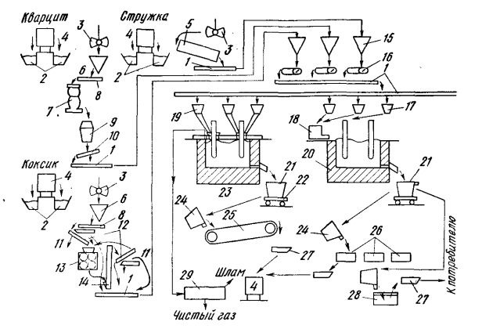

**7 Оценочные средства для проведения промежуточной аттестации**

**а) Планируемые результаты обучения и оценочные средства для проведения промежуточной аттестации:**

| Структурный элемент  компетенции | Планируемые результаты обучения | Оценочные средства |
| --- | --- | --- |
| **ПК-1 -** **способностью к анализу и синтезу** | | |
| Знать | основные понятия, классификацию и способы производства ферросплавов | ***Примерные теоретические вопросы:***   1. Роль ферросплавного производства в металлургии. 2. Классификация способов производства ферросплавов. 3. Шихтовые материалы, используемые в производстве ферросплавов. 4. Производство углеродистого ферромарганца. 5. Производство низкоуглеродистого ферромарганца. 6. Производство металлического марганца. 7. Производство феррохрома. 8. Производство низкоуглеродистого феррохрома. 9. Производство феррованадия. 10. Производство ферросилиция. 11. Производство ферроникеля. |
| Уметь | совершенствовать навыки, переносить результаты в область материально-практической, технической деятельности | ***Примерные практические задания:***   1. Составить технологическую последовательность производства углеродистого ферромарганца с указанием используемого оборудования 2. Определить типы ферросплавов по представленным образцам 3. Описать технологию производства ферросплава по представленной схеме. Дать расшифровку позиций. |
| Владеть | способностью абстрактно мыслить, анализировать, систематизировать получаемую информацию | Задания на решение задач из профессиональной области   1. Определить различия в технологиях производства углеродистого, низкоуглеродистого и металлического ферромарганца 2. Описать различия в технологиях производства обычного и низкоуглеродистого феррохрома 3. По представленному химического анализу ферросплава определить его тип. Дать развернутое объяснение. |
| **ПК-3 готовностью использовать физико-математический аппарат для решения задач, возникающих в ходе профессиональной деятельности** | | |
| Знать | основы и различные методы производства ферросплавов, а также технические и технологические средства реализации процессов | ***Примерные теоретические вопросы:***   1. Роль ферросплавного производства в металлургии. 2. Классификация способов производстваферросплавов. 3. Шихтовые материалы, используемые в производстве ферросплавов. 4. Производство углеродистого ферромарганца. 5. Производство низкоуглеродистого ферромарганца. 6. Производство металлического марганца. 7. Производство феррохрома. 8. Производство низкоуглеродистого феррохрома. 9. Производство феррованадия. 10. Производство ферросилиция. 11. Производство ферроникеля. 12. Производство никеля. 13. Производство композитных ферросплавов. 14. Получение ферросплавов методом синтеза. 15. Производство азотированных ферросплавов. 16. Производство борированных ферросплавов. 17. Производство ферровольфрама. 18. Производство ферротитана. 19. Производство ферросплавов на основе редкоземельных элементов. 20. Конструкция ферросплавных печей. 21. Классификация ферросплавных печей. 22. Самоспекающиеся электроды. |
| Уметь | выявлять физическую сущность явлений и процессов в агрегатах различных типов и выполнять применительно к ним простые технические расчеты | ***Примерные практические задания:***   1. Описание принцип производства по представленной схеме.   **http://xreferat.ru/image/76/1307113273_1.png**  2.По представленным образцам ферросплавов определить их тип.  3. Определить содержание Fe2O3 в исходном сырье, если известно, что содержание FeO в нем 12%, а общее содержание железа 58%  4. Определить расход марганцевой руды на выплавку ферромарганца в доменной печи при условии содержания марганца в руде 25%, закиси марганца – 15%, двуоуокиси марганца 55%., Содержание железа в руде – 18%, закиси железа – 5%. |
| Владеть | расширенным инструментарием решения технических задач инструментарием решения физических задач в области черной металлургии, методами анализа физических явлений в технических устройствах и системах. | Задания на решение задач из профессиональной области  1. Определить технологию производства по представленной схеме. Провести анализ представленного производства    2. Провести сравнительный анализ производства черных металлов. Представить схемы производства. Указать основные физические явления, протекающие в этих процессах. |

**б) Порядок проведения промежуточной аттестации, показатели и критерии оценивания:**

Промежуточная аттестация по дисциплине «Производство ферросплавов» включает теоретические вопросы, позволяющие оценить уровень усвоения обучающимися знаний, и практические задания, выявляющие степень сформированности умений и владений; проводится в форме экзамена.

Экзамен по данной дисциплине проводится в устной форме по экзаменационным билетам, каждый из которых включает два теоретических вопроса и одно практическое задание в виде задачи.

**Показатели и критерии оценивания экзамена:**

– на оценку **«отлично»** (5 баллов) – обучающийся демонстрирует высокий уровень сформированности компетенций, всестороннее, систематическое и глубокое знание учебного материала, свободно выполняет практические задания, свободно оперирует знаниями, умениями, применяет их в ситуациях повышенной сложности;

– на оценку **«хорошо»** (4 балла) – обучающийся демонстрирует средний уровень сформированности компетенций: основные знания, умения освоены, но допускаются незначительные ошибки, неточности, затруднения при аналитических операциях, переносе знаний и умений на новые, нестандартные ситуации;

– на оценку **«удовлетворительно»** (3 балла) – обучающийся демонстрирует пороговый уровень сформированности компетенций: в ходе контрольных мероприятий допускаются ошибки, проявляется отсутствие отдельных знаний, умений, навыков, обучающийся испытывает значительные затруднения при оперировании знаниями и умениями при их переносе на новые ситуации;

– на оценку **«неудовлетворительно»** (2 балла) – обучающийся демонстрирует знания не более 20% теоретического материала, допускает существенные ошибки, не может показать интеллектуальные навыки решения простых задач;

– на оценку **«неудовлетворительно»** (1 балл) – обучающийся не может показать знания на уровне воспроизведения и объяснения информации, не может показать интеллектуальные навыки решения простых задач.

**8Учебно-методическое и информационное обеспечение дисциплины**

а) Основная **литература**

1. Лякишев, Н.П. Металлургия ферросплавов : учебное пособие / Н.П. Лякишев, М.И. Гасик, В.Я. Дашевский. — Москва : МИСИС, [б. г.]. — Часть 1 : Металлургия сплавов кремния, марганца и хрома — 2006. — 117 с. — Текст : электронный // Лань : электронно-библиотечная система. — URL: <https://e.lanbook.com/book/1842>

**б) Дополнительная литература:**

1. Колесников, Ю. А. Металлургические технологии в высокопроизводительном конвертерном цехе : учебное пособие / Ю. А. Колесников, Б. А. Буданов, А. М. Столяров ; под ред. В. А. Бигеева; МГТУ. - [2-е изд., подгот. по печ. изд. 2015 г.]. - Магнитогорск : МГТУ, 2016. - 1 электрон. опт. диск (CD-ROM). - Загл. с титул. экрана. - URL: <https://magtu.informsystema.ru/uploader/fileUpload?name=2674.pdf&show=dcatalogues/1/1131421/2674.pdf&view=true>

2. Электрометаллургия стали и ферросплавов. Раздел: Расчеты по технологии электроплавки : учебное пособие / В.А. Григорян, А.Я. Стомахин, О.И. Островский, Г.И. Котельников ; под редакцией В.А. Григоряна. — 2-е изд., доп. — Москва : МИСИС, 2001. — 38 с. — Текст : электронный // Лань : электронно-библиотечная система. — URL: <https://e.lanbook.com/book/116967>

3. Протасов, А. В. Машины и агрегаты металлургического производства. Агрегаты внепечной обработки жидкой стали. Курс лекций : учебное пособие / А. В. Протасов, Б. А. Сивак, Н. А. Чиченев. — Москва : МИСИС, 2009. — 182 с. — Текст : электронный // Лань: электронно-библиотечная система. — URL: <https://e.lanbook.com/book/1847>

**в) Методические указания:**

1. Бигеев В.А., Пантелеев А.В. Потапова М.В. Расчет выплавки ферроникеля: Метод.указания по выполнению курсовой работы студентами спец. 22.03.02 по дисциплине «Электрометаллургия стали и ферросплавов». Магнитогорск: ФГБОУ ВПО «МГТУ», 2016. 26с.

2. Бигеев В.А., Пантелеев А.В. Расчет выплавки ферросилиция: Метод.указания по выполнению курсовой работы студентами спец. 22.03.02 по дисциплине «Электрометаллургия стали и ферросплавов». Магнитогорск: ФГБОУ ВПО «МГТУ», 2016. 32с.

3. Бигеев В.А., Пантелеев А.В. Расчет выплавки ферромарганца: Метод.указания по выполнению курсовой работы студентами спец. 22.03.02 по дисциплине «Электрометаллургия стали и ферросплавов». Магнитогорск: ФГБОУ ВПО «МГТУ», 2016. 18с.

**г) Программное обеспечение** и **Интернет-ресурсы:**

|  |  |  |
| --- | --- | --- |
| Наименование ПО | № договора | Срок действия лицензии |
| MS Windows 7 | Д-1227 от 08.10.2018  Д-757-17 от 27.06.2017 | 11.10.2021  27.07.2018 |
| MS Office 2007 | № 135 от 17.09.2007 | бессрочно |
| FAR Manager | свободно распространяемое ПО | бессрочно |
| 7Zip | свободно распространяемое | бессрочно |

Интернет-ресурсы

– Национальная информационно-аналитическая система – Российский индекс научного цитирования (РИНЦ). – URL: <https://elibrary.ru/project_risc.asp>.

– Поисковая система Академия Google (Google Scholar) – URL: <https://scholar.google.ru/>.

– Информационная система – Единое окно доступа к информационным системам – URL: [http:window.edu.ru/](http://education.polpred.com/).

– Федеральное государственное бюджетное учреждение «Федеральный институт промышленной собственности». – Режим доступа: <https://www1.fips.ru/>

9 Материально-техническое обеспечение дисциплины

# Материально-техническое обеспечение дисциплины включает:

|  |  |
| --- | --- |
| Тип и название аудитории | Оснащение аудитории |
| Учебная аудитория для проведения занятий лекционного типа | Технические средства обучения, служащие для представления учебной информации большой аудитории: мультимедийные средства хранения, передачи и представления учебной информации. Специализированная мебель |
| Учебная аудитория для проведения практических занятий | Технические средства обучения, служащие для представления учебной информации большой аудитории: мультимедийные средства хранения, передачи и представления учебной информации. Специализированная мебель |
| Учебная аудитория для групповых и индивидуальных консультаций, текущего контроля и промежуточной аттестации | Компьютерная техника с пакетом MS Office, с подключением к сети «Интернет» и с доступом в электронную информационно-образовательную среду университета.  Специализированная мебель |
| Помещение для самостоятельной работы | Компьютерная техника с пакетом MS Office, с подключением к сети «Интернет» и с доступом в электронную информационно-образовательную среду университета.  Специализированная мебель |
| Помещение для хранения и профилактического обслуживания учебного оборудования | Специализированная мебель.  Инструмент для профилактики лабораторных установок |